http://www.haon.hu/az-ev-sportoloja-2012-2/2172511
Tisztelt Sportbarátaim!
A Megyei úszóbajnokság mai, berettyóújfalui fordulóján hívták fel a résztvevők figyelmét, hogy a HAON Hajdú-Bihar Az Év Sportolója 2012 választáson február 3-áig lehet szavazni több kategóriában az év sportolójára, csapatára, edzőjére.

Az Az év utánpótlás férfi sportolója

Holoda Péter (úszás, Árpád SE)

volt az elhangzott konkrét kérés, de valamennyi kategóriában megtalálhatjátok a „vizes lobbi” egy vagy több jelöltjét.

A boon (a Borsod online) szavazásán Kiss Attila miskolci hosszútávúszó győzött megyéjében az év sportolója szavazáson, és 20 szavazatos győzelméhez valószínűleg mi is hozzájárultunk.

Kérlek Benneteket, hogy még ma szavazzatok szívetek szerint a jelöltekre!
http://www.haon.hu/az-ev-sportoloja-2012-2/2172511
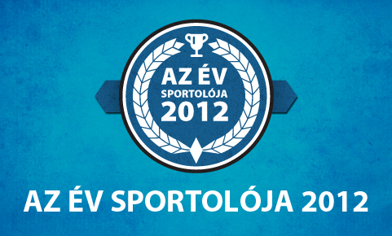
A végső eredményről kérdezzük Önöket: ki illetve kik voltak a legjobbak 2012-ben? Szavazzanak!

A szavazás harmadik, egyben utolsó köre január 29-től egészen február 3-ig tart.
Egy IP címről csak egy szavazatot fogadunk el minden egyes kategóriában!

Debrecen, 2013. február 2., 19⁰⁰

Tisztelettel Rentka László

